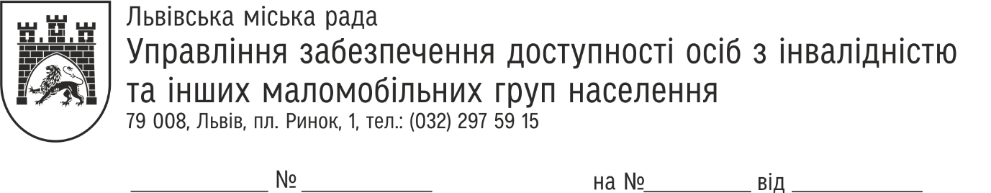

Олесі ДАЦКО
oi+request152666a0dcc362@dostup.org.ua

На Ваш запит, зареєстрований в ЦНАП 22.10.2025 №3-Д-ЗПІ-1474-001, Управління забезпечення доступності осіб з інвалідністю та інших маломобільних груп населення Львівської міської ради надає паспорт бюджетної програми за 2025 рік за відповідним напрямком використання бюджетних

Додаток на 4 аркушах.

В.о. начальника управління Василь ПУЦИЛО

Головний спеціаліст-бухгалтер
вик. Марія МАРТИН
тел.27-59-16

